ПАМЯТКА ПО СРЕДСТВАМ ЗАЩИТЫ ОРГАНОВ ДЫХАНИЯ

ИНФОРМАЦИЯ
о средствах защиты органов дыхания людей

Современное производство использует широкий спектр опасных химических веществ, неконтролируемый выброс которых возможен при химических авариях. При этом персонал объектов и население, проживающее в непосредственной близости от них, может получить поражения различной степени тяжести.
Использование средств индивидуальной защиты органов дыхания и кожи регламентируется государственным стандартом РФ ГОСТ Р.22.3.03-94 «Безопасность в чрезвычайных ситуациях. Защита населения. Основные положения» и является одним из мероприятий по защите жизни и здоровья населения.
В качестве средств индивидуальной защиты органов дыхания рекомендуется использовать гражданские и промышленные противогазы, выпускаемые промышленностью респираторы, простейшие и подручные средства (противопылевые тканевые маски и повязки).
В данной статье порядок обеспечения населения средствами индивидуальной защиты от опасностей, возникающих при ведении военных конфликтов или вследствие этих конфликтов, не рассматривается.
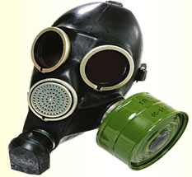
Гражданский противогаз ГП-7 состоит из маски МГП (маски МД-4 для детей) и фильтрующе-поглощающей коробки ГП-7к. В комплект противогаза входят сумка, не запотевающие плёнки, накладные утеплительные манжеты.
Коробка ГП-7к защищает от паров хлора, отравляющих веществ, радиоактивного йода и биологических аэрозолей, но не защищает от паров аммиака. Для защиты от аммиака вместе с коробкой ГП-7к используется дополнительный патрон ДПГ-3 или ПЗУ-ПК.
Может использоваться универсальная защитная система ВК сочетающая свойства коробки ГП-7к и дополнительного патрона ДПГ-3.
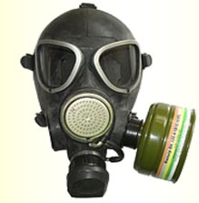
Гражданский противогаз может комплектоваться маской МГП-В и МГП-ВМ имеющие систему для приёма жидкости. Противогаз, снабжённый указанными масками, обозначается ГП-7В и ГП-7ВМ соответственно.
В промышленном противогазе используются все типы масок (шлем-масок) с фильтрующими коробками различных марок, защищающие от опасных химических веществ, но не защищающие от отравляющих веществ, радиоактивной пыли и биологических аэрозолей. Например, для защиты от паров бензина и сероуглерода используется коробка марки «А», паров хлора и сернистого ангидрида - коробка марки «В», паров аммиака - коробка марки «К».
В отличие от гражданских противогазов, промышленные противогазы можно приобрести в специализированных магазинах.
Гражданские и промышленные противогазы, являясь средствами индивидуальной защиты многократного использования, обладают значительным временем защитного действия.
Гражданские противогазы ГП-7 имеют массу 900 г., при использовании дополнительного патрона ДПГ-3 до 1,3 кг, при использовании дополнительного патрона ПЗУ-ПК или универсальной защитной системы ВК до 1,5 кг.
Промышленные противогазы в комплекте с фильтрующими коробками малого габарита имеют массу до 1,0 кг.
Стоимость промышленного противогаза составляет 1000-1100 рублей в зависимости от выбранной фильтрующей коробки и маски.
При использовании гражданских и промышленных противогазов требуются навыки в их сборке, умении правильно и быстро надевать. Хранение фильтрующих противогазов в собранном к использованию виде сокращает срок их службы. А при сборке противогаза перед его использованием во время аварийной ситуации, можно в спешке не дотянуть гайку или привернуть коробку (дополнительный патрон) с перекосом, что приведёт к поражению человека через органы дыхания.
Газопылезащитные респираторы промышленного производства «Алина А», «Алина В», «Алина К», «Алина АВ»; «Нева В», «Нева К», «Нева ВК»; «Лепесток А», «Лепесток В», «Лепесток К» состоят из фильтрующей полумаски, изготовленной из полимерного волокнистого материала, с клапаном выдоха или без него. Респираторы, сравнению с фильтрующими противогазами, имеют меньшее время защитного действия, но достаточное, чтобы без вреда для здоровья покинуть зону заражения опасными химическими веществами, не требуют дополнительной подготовки.
Для применения респиратора необходимо вскрыть герметичную упаковку и надеть, расправив ленты оголовья, поджать носовой зажим в области переносицы (на респираторах где они имеются).
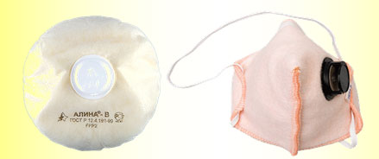
Литер «А» означает, что респиратор предназначен для защиты от паров бензина, «В» – от паров хлора, «К» – от паров аммиака, «ВК» – от паров хлора и аммиака.
Газопылезащитные респираторы благодаря их весу (не более 50 г) и размеру можно хранить и носить, например, в дамской сумочке или кармане. Стоимость респиратора «Алина АВ» - 90 рублей, «Нева ВК» - 110 рублей.
Противопылевые тканевые маски и повязки просты в изготовлении, но кроме как от грунтовой пыли больше ни от чего не защищают, а в условиях химического заражения, смертельно опасны для тех, кто в них находится.
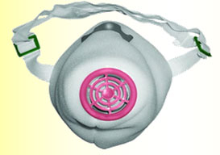
Не сложно подсчитать, что пылезащитные респираторы промышленного изготовления по цене сопоставимы с ватно-марлевыми самоделками. Для изготовления повязки требуется 1м² марли и 50-100 г ваты, а также навыки, полученные в школе на уроках труда.
Стоимость марли – ориентировочно 30 рублей/м², 50 г упаковки ваты – 15-20 рублей. Итого: стоимость повязки – 45-50 рублей. При этом стоимость противопылевого респиратора промышленного производства типа «Лепесток» или «Кама-200» составляет 30 рублей, респиратора У-2К для многократного использования – от 30 до 50 рублей.

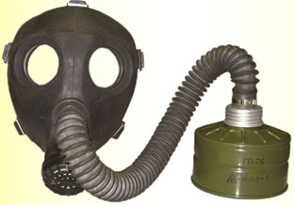
Вывод. При более эффективной защите от опасных химических веществ, противопылевые респираторы промышленного производства типа «Лепесток», «Кама-200» и У-2К сопоставимы по цене с бесполезными для этих целей противопылевыми тканевыми масками и повязками.
А теперь из этого многообразия средств защиты органов дыхания нужно выбрать необходимые.
Специалисты муниципального казённого учреждения «Управление по делам ГО и ЧС г. Калининграда» рекомендуют гражданам, проживающим вблизи химически опасных объектов, где используется аммиак:
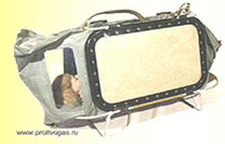
- на расстоянии до 500 м от объекта - приобрести коробку марки «К» в комплекте со шлем-маской - ШМ-62, ШМ-66Му, ШМП, маской МГП (для взрослых) и маской МД-4 (для детей старше 1,5 лет);
- на расстоянии свыше 500 м от объекта – приобрести один из перечисленных респираторов - «Лепесток К», или «Алина К», или «Нева К», или «Нева ВК» (для взрослых и детей старше 12 лет)
Для защиты детей до 1,5 лет используются камеры защитные детские КЗД-4
Гражданские противогазы и газопылезащитные респираторы можно приобрести в магазинах, торгующих специальной и защитной одеждой.
При покупке обязательно требуйте сертификат соответствия на приобретаемый товар.

Помните!
Ваша безопасность находится в Ваших руках!

